**913089 – Kódovací zaječice**

**Návod**

**Základní Funkce**

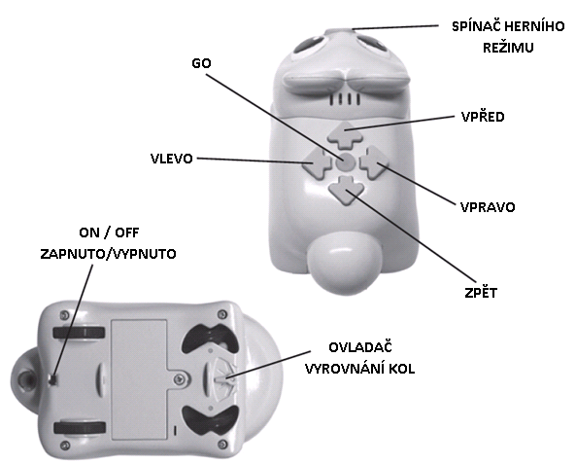

**Režim kódování   
  
Zapnout/vypnout**  – Posunutím vypínače ON/OFF zapnete nebo vypnete kódovací zvířátko

**VPŘED** – Při každém kroku VPŘED se zaječice posune vpřed o určitou vzdálenost (10,2 cm)  
**ZPĚT** – Při každém kroku ZPĚT se zaječice posune o určitou vzdálenost (10,2 cm)

**VPRAVO** – Při každém kroku v PRAVO se OTOČÍ DOPRAVA - o 90º  
**VLEVO** – Při každém kroku VLEVO se OTOČÍ DOLEVA - o 90º  
  
• **Ovladač vyrovnání kol** – Nastavte doleva nebo doprava pokud se zvířátko nepohybuje rovně  
  
**• Spínač herního režimu** – přepnutí do herního režimu  
• **GO** – Stisknutím tlačítka GO provedete naprogramovanou sekvenci.  
 - kódovací zvířátko se nyní bude pohybovat podle pořadí kroků, které naprogramovali

• **Vymazání naprogramovaného kódu z paměti (CLEAR)** – K vymazání naprogramovaného kódu dojde, pokud stisknete tlačítko GO:  
 1. Stisknete tlačítko GO, zvířátko provede nakódovanou sekvenci a následně se kód vymaže  
 2. Pokud chcete vymazat sekvenci, kterou jste právě naprogramovali, stiskněte a podržte tlačítko GO, dokud neuslyšíte tón.

Sestavte kódovací sekvenci pomocí tlačítek se šipkami. Stiskněte GO pro spuštění programu.   
**Lze vytvořit kódovací sekvenci až o 30 krocích!**  **Například**: 3-kroková kódovací sekvence: VPŘED, VPŘED, VPRAVO, GO by vypadala takto:

|  |
| --- |
| **VPRAVO**  **VPŘED**  **VPŘED** |

**Herní režim (play mode)**Stiskněte tlačítka na nose – **SPÍNAČ HERNÍHO REŽIMU,** dokud se nerozsvítí tlačítko GO na těle zvířátka. Následně se aktivuje herní režim, ve kterém se můžete o své zvířátko starat, krmit jej a hrát si s ním.

|  |
| --- |
| Stiskněte tlačítko na nose (Spínač nosu) a držte jej po dobu 2 sekundy  pro spuštění herního režimu    Tlačítko GO se rozsvítí a bude svítit po celou dobu, co bude herní mód aktivní |
| **Zmáčknutím jednotlivých šipek, aktivujete tyto příkazy:** |
| KRMIVO – Nakrmíte kódovací zaječici |
| HLÍDKA – Vetřelci, pozor! Máš hlídku, jsi je ve službě. |
| TANEC – Zaječice se roztančí. |
| SPÁNEK – Čas na spaní! Vaše zvířátko vypadá ospale. |
| POHLAZENÍ / POMAZLENÍ – Pohlaď své zvířátko po zádech. |

**Instalace nebo výměna baterií  
  
VAROVÁNÍ!** Abyste předešli vytečení baterie, pečlivě dodržujte tyto pokyny.

Nedodržení těchto pokynů může vést k úniku kyseliny z baterie, která může způsobit popáleniny, zranění osob a poškození majetku.  
  
• Vyžaduje: 3 x 1,5 V AAA baterie a křížový šroubovák  
  
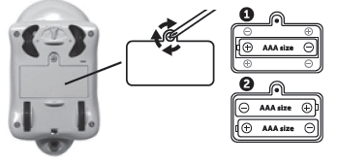  
  
• Baterie by měla instalovat nebo vyměňovat dospělá osoba.  
• Přihrádka na baterie se nachází na spodní straně jednotky.  
• Při instalaci baterie nejprve uvolněte šroubek pomocí křížového šroubováku a sejměte dvířka přihrádky na baterie. Vložte baterie, jak je uvedeno uvnitř přihrádky.  
• Nasaďte dvířka přihrádky a zajistěte je šroubkem a opět zašroubujte pomocí křížového šroubováku.   
  
 **Tipy pro péči a údržbu baterie**

• Použijte 3 stejné baterie AAA.  
• Baterie vkládejte správně (pod dohledem dospělé osoby) a vždy dodržujte pokyny výrobce hračky a baterie.  
• Nekombinujte alkalické a dobíjecí baterie.  
• Nekombinujte nové a použité baterie.  
• Vložte baterii se správnou polaritou. Kladný (+) a záporný (-) konec musí být vložen ve správných směrech, jak je vyznačeno uvnitř přihrádky na baterie.  
• Nenabíjejte nedobíjecí baterie.  
• Nabíjecí baterie nabíjejte pouze pod dohledem dospělé osoby.  
• Před nabíjením vyjměte z hračky dobíjecí baterie.  
• Používejte pouze baterie stejného nebo ekvivalentního typu.  
• Nezkratujte napájecí svorky.  
• Vždy vyjměte slabé nebo vybité baterie z výrobku.  
• Pokud bude produkt delší dobu skladován, vyjměte baterie.  
• Skladujte při pokojové teplotě.  
• Při čištění otřete povrch jednotky suchým hadříkem.  
  
  
Uschovejte si tyto pokyny pro budoucí použití.

Vhodné pro děti od 4 let.